
EĞİTİM FAKÜLTESİ
MAT. ve FEN BİLGİSİ EĞİTİMİ BÖLÜMÜ FEN BİLGİSİ EĞİTİMİ ABD
Laboratuvar Güvenliğinin Sağlanması PUKÖ Döngüsü
TANIMLAMA
Birim | Fen Bilgisi Eğitimi Anabilim Dalı
Konu | 2024 Yılı İtibariyle Laboratuvarda Güvenli Eğitim-Öğretim Ortamının Sağlanması
İyileştirme Periyodu | 2024 ve sonrası
PLANLAMA
Faaliyet 1 | - 2023-2024 Eğitim-Öğretim Yılı kapsamında 24 Haziran 2024 tarihinde saat 14.00’te gerçekleştirilen Fen Bilgisi Eğitimi Ana Bilim Dalı toplantısında “Laboratuvar güvenliği konusuna önem verilmesi ve gerekli önlemlerin alınması gerektiği” ve “Tehlikeli Kimyasal Atıkların Tespiti ve Bertarafı” konuları belirtilmiştir ve bu konuda gerekli düzenlemelerin yapılmasına karar verilmiştir.  - Ayrıca,  - Kimya Laboratuvarına öğrencilerin tek başına girmelerinin engellenmesi, diğer laboratuvarlarda yapılacak deneylerdeki kimyasal ihtiyaçların temini için kısmi zamanlı öğrenci ile irtibata geçilmesi,  - Kimya Laboratuvarında kimyasalların özelliklerine göre depolanması,  - Kimya Laboratuvarında kimyasalların daha uygun olan bir alana taşınması,  - Bütün laboratuvarlarda güvenlik için gerekli cihaz ve malzemelerin temini,  - Laboratuvarlarda gerekli düzenlenmelerin yapılması planlanmıştır.
Sorumlu | 24 Haziran 2024 tarihli aynı toplantıda, bu sürecin Dr. Öğr. Üyesi Öznur ÖLMEZ NALCIOĞLU koordinatörlüğünde yürütülmesine karar verilmiştir.  - Dr. Öznur Ölmez Nalcıoğlu’nun Kimya Alanında lisans, yüksek lisans, doktora derecesine sahip olması,  - Florida Üniversitesi ve South Carolina Üniversitesi Kimya Bölümünde doktora sonrası araştırmalarını bu üniversitelerin laboratuvarlarında yürütmüş olması,  - Tehlikeli Kimyasallar, Laboratuvar Güvenliği ve Tehlikeli Kimyasalların Atık Yönetimi ile ilgili sertifikalara sahip olması,  - Fen Bilimleri Eğitimi Yüksek Lisans Bölümünde 2013 yılı itibariyle Fen Bilimleri Eğitiminde Laboratuvar Güvenliği Derslerini vermesi nedeniyle bu süreci yürütmesine karar verilmiştir.
Nesnel Kanıt | EK 1 24.06.2024 tarihli Fen Bilgisi Eğitimi Ana Bilim Dalı Toplantı Tutanağı  EK 2. 06.02.2025 tarihli Fen Bilgisi Eğitimi Ana Bilim Dalı Toplantı Tutanağı  EK 3 06.03.2025 tarihli Fen Bilgisi Eğitimi Ana Bilim Dalı Toplantı Tutanağı  EK 4. Dr. Öznur Ölmez Nalcıoğlu_Sertifikalar_CV
UYGULAMA
Faaliyet-1 | D Blok Zemin katta bulunan Kimya Laboratuvarındaki buzdolabının arızalandığı tespit edilmiştir. Arızalan buzdolabının içinde bulunan kimyasallar boşaltılmıştır.
Nesnel Kanıt | EK 1.1 Kimya Laboratuvarında arızalan buzdolabı görselleri  EK 1.2 Kimya Laboratuvarında arızalan buzdolabındaki kimyasalların boşaltıldıktan sonraki görselleri
Faaliyet-2 | Laboratuvarda bulunan buzdolabının hem arızalanmış olması hem de bulunduğu konumda güneş ışığına doğrudan maruz kalması risk oluşturmaktadır.  Kimya laboratuvarında bulunan bozuk buzdolabının laboratuvardan uzaklaştırılması, laboratuvarda kullanılan kimyasalların bertarafı yapılarak lavabolara dökülmesi için buza ihtiyaç olması, yaz aylarında bazı kimyasalların sıcaktan ve nemden etkilenmemesi için yeni buzdolabı alınması Eğitim Fakültesi Dekanlığı’ndan talep edilmiştir.
Nesnel Kanıt | EK 2.1. Laboratuvarda bulunan buzdolabının konumunu gösteren görsel  EK 2.2. Ana bilim Dalı’na yazılan 30.07.2024 tarihli dilekçe ile Matematik ve Fen Bilimleri Eğitimi Bölüm Başkanı Prof.Dr. Mustafa UZOĞLU tarafından E-73168695-100-25964 sayı 31.07.2024 tarihli Dekanlığa iletilen yazı
Faaliyet-3 | Fen Bilimleri laboratuvarlarında düzenli aralıklarla kimyasallar kontrol edilmektedir. Laboratuvarda bazı tehlikeli kimyasallar, ambalaj etiketleri düşen, kullanım tarihleri geçen, kapakları depolamaya uygun olmayan, bekleyerek bozulan, özelliklerine uygun olmayan plastik kaplara ve/veya cam şişelere konulan katı ve sıvı kimyasallar tespit edilmiştir.
Nesnel Kanıt | EK 3.1 Kimya Laboratuvarında tespit edilen atık kimyasalların görselleri-1
Faaliyet-4 | Atık Yönetimi Yönetmeliği (Çevre, Şehircilik ve İklim Değişikliği Bakanlığı - Resmi Gazete Tarihi: 02.04.2015 Sayısı: 29314) Madde 5 kapsamında "Atıkların üretiminden ve yönetiminden sorumlu kişi, kurum ve kuruluşlar, atık yönetiminin her aşamasında atıkların çevre ve insan sağlığına zarar vermesini önleyecek tedbirleri almakla yükümlüdür" ve "Kamu kurum ve kuruluşlarının faaliyetleri ve bakım işlemlerinden kaynaklanan atıkların izin/çevre lisansı almış olan tesislere gönderilmesi zorunludur" ibareleri gereği, Giresun Gıda Kontrol Laboratuvar Müdürlüğü'nün Karadeniz Bölgesi'nde, laboratuvarlarında kimyasal içerikli Tehlikeli Atıklar içeren/üreten kuruluşları bir araya getirerek kimyasal atıkların tek vasıta ile taşınmasını sağlamak sureti ile organize ettiği programa, Giresun Üniversitesi 2019 yılından beri dahil olmaktadır ve birimlerde toplanarak muhafaza edilen tehlikeli atıklar belirli dönemlerde ilgili firmalar aracılığıyla bertaraf edilmektedir.  Giresun Üniversitesi Araştırma Merkezleri Koordinatörlüğü Çevre Sorunları, Temiz Üretim ve Uygulama ve Araştırma Merkezi, her yıl üniversitenin çeşitli birimlerinde bulunan eğitim-öğretim ve araştırma laboratuvarlarında ortaya çıkan tehlikeli laboratuvar atıklarının (05.01.10* Tehlikeli maddelerin kalıntılarını içeren ve tehlikeli maddeler ile kontamine olmuş ambalajlar ile 16.05.06* Laboratuvar kimyasal karışımlar dahil tehlikeli maddelerden oluşan da tehlikeli maddeler içeren laboratuvar kimyasalları) toplanarak GRUMLAB Yönetimi iş birliği ile GRUMLAB Araştırma Merkezi’nde birleştirilmesi suretiyle ilgili firmanın buradan alınmasını organize etmektedir. Fen Bilimleri Eğitimi Laboratuvarlarında tespit edilen atık kimyasalların, tehlikeli katı ve sıvı kimyasalların laboratuvardan uzaklaştırılması amacıyla, Araştırma Merkezleri Koordinatörlüğü personeli Bil. İşl. Muammer DUMLU ile iletişime geçilerek GRUMLAB’a güvenli bir şekilde naklinin sağlanması için atık saklama varilleri talep edilmiştir. Bu kimyasallar bu varillerle GRÜ Rektörlük ilgili biriminden gönderilen araçla Eğitim Fakültesi personelleri aracılığıyla GRUMLAB’ a sevki sağlanarak laboratuvarların insan sağlığı için daha güvenli ve temiz çevrenin oluşturulması sağlanmıştır.
Nesnel Kanıt | EK 4.1 Kimya Laboratuvarında tespit edilen atık kimyasalların varillere alınması  EK 4.2 Tehlikeli Atıkların Bertarafı için Araştırma Lab. Koordinatörlüğü, Dekanlık Yazısı
Faaliyet-5 | Matematik ve Fen Bilimleri Eğitimi Bölüm Başkanı Prof. Dr. Mustafa UZOĞLU’nun, E-73168695-100-25964 sayı 31.07.2024 tarihli Dekanlığa iletilen yazısında eski buz dolabının risk teşkil ettiği için laboratuvardan alınması ve yeni buzdolabının teminine ilişkin bir sonuç alınamadığı için Ana bilim Dalı’ na bu talep tekrar bildirilmiştir. Ayrıca aynı dilekçede laboratuvar ders aralarında, öğle arası öğrencilerin oturmaları için bank talebinde de bulunulmuştur.
Nesnel Kanıt | EK 5.1 Eski buzdolabının yerine yenisinin alınması-laboratuvar koridoru için bank talebi_28.11.2014 (E-73168695-100-51730 sayı 28.11.2024 tarihli yazı)

Faaliyet-6 | Üniversitede kalite süreçlerini daha etkin hale getirmek ve sürdürülebilir bir iyileştirme kültürü oluşturmak amacıyla oluşturulan Birim İzleme Takımları ile çalışmalarına başlamıştır. Bu süreç, 06 Ocak 2025 tarihinde Eğitim Fakültesi’nde gerçekleştirilen kapsamlı bir ziyaretle başlatılmıştır. Giresun Üniversitesi Akreditasyon, Akademik Değerlendirme ve Kalite Koordinatörlüğü ekibi, Prof. Dr. Yalçın TEPE, Prof. Dr. Aytaç GÜDER, Eğitim Fakültesi Dekan Yardımcısı Doç. Dr. Bünyamin ÇETİNKAYA ve Fakülte Sekreteri Murat KESKİN, Fen Bilimleri Eğitimi laboratuvarlarını ziyarette bulunmuşlardır. Bu ziyarette laboratuvarların mevcut durumunu ve laboratuvarlarda gereken güvenlik önlemlerini değerlendirmiştir. Bu değerlendirme sonucunda, Kimya ve Fen Laboratuvarında duş ve göz duşu ünitesinin, detektörlerin eksik olduğunu tespit etmişlerdir. Laboratuvarda bulunan gaz sisteminde kullanılan boş ve dolu tüplerin laboratuvarda bulunmasının tehlikeli olabileceğini belirtmişlerdir.  Bu değerlendirme sonrası Fen Bilimleri Anabilim Dalı’nın 06.02.2025 tarihinde yaptığı toplantıda alınan karar ile GRUMLAB iş birliği sonucu 2 adet duş ve göz duşu ünitesi GRUMLAB’ dan Eğitim Fakültesi Fen Bilimleri Eğitimi Kimya ve Fen-2 Laboratuvarlarına transfer edilmiştir. Kimya ve Fen-2 Laboratuvarında bulunan duş ve göz duşu ünitelerine ait görseller EK 6.3’ de sunulmuştur.
Nesnel Kanıt | EK 6.1 Üniversite Kalite Süreçlerinde Yapılan İlk Birim Ziyareti_ 06.01.2025  EK 6.2 Acil vücut ve göz duşu ünitesinin GRUMLAB’dan Fen Bilimleri Eğitimi Laboratuvarlarına transfer edilmesine yönelik yazışma  EK 6.3 GRUMLAB’dan Fen Bilimleri Eğitimi Laboratuvarlarına transfer edilen acil vücut ve göz duşu ünitesi görselleri
Faaliyet-7 | Kimya laboratuvarında bulunan bozuk buzdolabının ve bu laboratuvarda gaz sisteminde kullanılan tüplerin laboratuvardan uzaklaştırılması gerekliliği Eğitim Fakültesi Dekanlığı’ na iletilmiştir.  Kimyasalların güvenli depolanması için buzdolabı alınmasının gerekliliği, kimyasalları güvenli saklamak için malzemeler (HDPE ve cam şişeler), ortaya çıkabilecek yangın durumunda daha güvenli bir ortam sağlamak için yangında 90 dakika koruma sağlayan saklama kabini, duman ve gaz kaçağını tespit etmek için detektörler, yangın battaniyeleri, ilk yardım dolapları için gereken malzemeler, kimyasal asit alkali göz yaralanmalarına karşı göz duşu solüsyonu, kimyasal madde dökülme kiti, kimyasal atıkları toplama kapları, öğrencilere deney sırasında kullanabilmeleri için gerekli koruyucu gözlük, eldiven vb malzemelerin temin edilmesi talepleri Eğitim Fakültesi Dekanlığı’na sunulmuştur.  Talep edilen malzemelerin bir kısmı Dekanlık tarafından satın alımları kabul edilmiştir ve satın alım süreçleri gerçekleştirilmiştir. Dekanlık, talep edilen diğer ihtiyaçların (yangın dedektörleri, yangın battaniyeleri, kimyasal dökülme kitleri, tutuşabilir çözücüleri yangında 90 dk koruma sağlayan saklama kabini vb. malzemeler için satın alım ile ilgili yazıyı Rektörlük İdari ve Mali İşler Daire Başkanlığı’na iletmiştir. Bu malzemeler ilişkin değerlendirme ve satın alım süreçleri devam etmektedir. Laboratuvarlarda tehlike oluşturabilecek durumların giderilebilmesi ve daha güvenli bir ortamın sağlanması için dilekçeler ve bu sürece ait ilgili yazışmalar EK 7.1’de, satın alımı tamamlanan malzemelerin listesi EK 7.2’de sunulmuştur.
Nesnel Kanıt | EK 7.1 Laboratuvar Güvenliği İhtiyaçları için Dekanlığa Talep Yazıları ve süreç  EK 7.2 Dekanlık tarafından satın alımları tamamlanmış malzemeler listesi
Faaliyet-8 | Floresan lambaların yakılması esnasında kıvılcım çıkarması, laboratuvarlarda risk teşkil ettiği için GRÜ Rektörlük Yapı İşleri Daire Başkanlığı tarafından led lambalarla değiştirilmiştir. Böylece hem güvenli bir ortam hem de enerji tasarrufu sağlanmıştır.
Nesnel Kanıt | EK 8.1 Laboratuvarlarda kullanılan floresan lambaların tamamı LED lambalarla değiştirilmesi görselleri
Faaliyet-9 | Giresun Üniversitesi’nin 21-22 Nisan 2025 tarihleri arasında ev sahipliği yaptığı Doğu Karadeniz Kariyer Fuarı (DOKKAF) etkinlikleri kapsamında, Fen Bilgisi Eğitimi Anabilim Dalı danışmanlığını yürüttüğü GRÜ Fen Topluluğu tarafından bir seminer düzenlenmiştir. Fen Topluluğu davetiyle, Fen Bilgisi Eğitimi Anabilim Dalı öğretim üyesi Dr. Öğr. Üyesi Öznur ÖLMEZ NALCIOĞLU’nun konuşmacı olarak yer aldığı etkinlikte, “Laboratuvarda Güvenli Çalışma: Tehlikeleri Tanıyın Güvende Kalın!” konulu seminer gerçekleştirilmiştir. Bu seminerde Fen Bilgisi Eğitimi öğrencileri ve diğer katılımcılara  • Laboratuvarda Güvenli Çalışma İlkeleri  • Laboratuvarlarda Tehlike Kaynakları  • Laboratuvarda Karşılaşılabilecek Tehlikeler  • Güvenlik Sembolleri  • Kimyasalların Uygun Depolanma İlkeleri anlatılmıştır.
Nesnel Kanıt | EK 9.1 DOKKAF 2025 Etkinliği_Laboratuvarda Güvenli Çalışma Tehlikeleri Tanıyın Güvende Kalın!  EK 9.2 Giresun üniversitesi Eğitim Fakültesi Haber Sayfası
Faaliyet-10 | Kimyasalların depolandığı odanın güneş ışığı alması ve kimyasalların yazın yüksek sıcaklığa maruz kalması nedeniyle burada bulunan bütün kimyasallar laboratuvar içinde daha serin olacak alana taşınmıştır. Bu odada bulunan üst üste konulmuş dolaplar düşme riski nedeniyle birbirinden ayrılarak sabitlenmiştir.  Katı kimyasallar özelliklerine, geçimliliklerine göre raflara yerleştirildi. Sıvılar ise katılardan ayrı olarak kimyasal özelliklerine göre; anorganik asitler, anorganik bazlar, organik asitler, organik bazlar, organik çözücüler olarak sınıflandırılarak depolanmaları sağlanmıştır.  Laboratuvarda bulunan kimyasalların envanterleri oluşturulmuştur.  Laboratuvarda bulunan malzemeler düzenlenmiştir.  Laboratuvarda yeniden etiketlemeler yapılmıştır.  Laboratuvarda yapılan bu düzenleme, Fen Bilimleri Ana Bilim Dalı’nda kısmı zamanlı görevlendirilen 3. Sınıf Fen Bilgisi Öğretmenliği öğrencisi Sultan Esen ve Dr. Öğr. Üyesi Öznur Ölmez Nalcıoğlu ile gerçekleştirilmiştir.
Nesnel Kanıt | EK 10.1 Kısmi zamanlı öğrencinin görevlendirmesi  EK 10.2 Laboratuvarda düzenleme yapıldıktan sonra görseller  EK 10.3 Kimya Laboratuvarı Kimyasal Envanteri
Faaliyet-11 | Laboratuvarlarda bulunan ecza dolapları düzenlenmiştir.
Nesnel Kanıt | EK 11. Ecza dolabı görseli
Faaliyet-12 | Çevre Sorunları, Temiz Üretim Uygulama ve Araştırma Merkezinin 17.09.2025 tarihli ve  E-14365280-000-116083 sayılı yazı gereği Fen Bilimleri Eğitimi Ana Bilim Dalı’na ait laboratuvarlarda bulunan 15.01.10* Tehlikeli maddelerin kalıntılarını içeren ve tehlikeli maddeler ile kontamine olmuş ambalajlar ile 16.05.06* Laboratuvar kimyasalları karışımları dahil tehlikeli maddelerden oluşan Ekim-Kasım ayı içerinde ya da tehlikeli maddeler içeren laboratuvar kimyasallar tespit edilmiş ve kimyasal atık sınıflandırması yapılmıştır. Çevre Sorunları, Temiz Üretim Uygulama ve Araştırma Merkezi’nden Bil. İşl. Muammer DUMLU ile iletişime geçilerek atık toplama varilleri talep edilerek tehlikeli kimyasal atıklar bu varillere sınıflandırılarak konularak GRUMLAB’a sevkiyatı gerçekleştirilmiştir.
Nesnel Kanıt | EK 12.1 Tehlikeli kimyasalların bertarafı konulu Eğitim Fakültesi Dekanlık yazısı  EK 12.2 Kimya Laboratuvarında tespit edilen atık kimyasalların varillere alınması
KONTROL ET
Faaliyet | - Diğer laboratuvarlarda yapılan deneysel çalışmalarda Kimya Laboratuvarından İhtiyaç olan kimyasal için Kimyasal Envanteri kullanılacaktır. Kimyasal Envanteri diğer öğretim üyeleri ile paylaşılmıştır.  - Laboratuvarlarda kullanılan kimyasalların belirli zamanlarda kontrollerinin yapılması.  - Atık kimyasalların Kasım ayı döneminde hazırlanıp laboratuvardan uzaklaştırılmasının sağlanması  - Elektrikli ısıtıcıların kablolarının kontrol edilmesi  - Lavabo altlarının düzenli kontrol edilmesi  - İlk yardım dolabındaki malzemelerin eksikliği düzenli olarak kontrol edilmesi  - Yangın söndürücülerin son kullanım tarihlerinin kontrol edilmesi
Nesnel Kanıt | EK Kimya Laboratuvarı Kimyasal Envanteri
 | ÖNLEM
Faaliyet | - Deney sürecinde öğrencilerin mutlaka kişisel koruyucu donanımlarının (önlük, eldiven, gözlük, maske vb.) kullanılmasının sağlanması  - Yaz aylarında laboratuvar camlarının açılarak ortamın havalandırılmasının sağlanması  - Laboratuvar çalışması öncesinde öğrencilere kullanılacak kimyasalın GBF (güvenlik bilgi form)’larının okutulmasının sağlanması (Google üzerinden “kimyasalın adı Güvenlik Bilgi Formu” yazılarak ulaşılabilir.)  - Laboratuvarların girişlerine ve laboratuvar iç alanlarına “Alınacak Güvenlik Önlemleri ve güvenlik piktogramlarını” belirten afişlerin yenilenerek asılması  - Belirli dönemlerde öğrencilere Laboratuvar Güvenliği eğitimlerinin verilmesi
Sorumlu | - Laboratuvarlarda yürütülecek derslerin güvenli bir şekilde yürütülmesinden dersin öğretim üyesinin sorumlu olması  - Laboratuvar derslerinin yürütülmesi sırasında oluşan atık kimyasalların çevreye-canlılara zarar vermemesi ve risklere neden olmaması için bertarafı yapılarak lavabolara dökülmesinin sağlanması,  - Laboratuvar derslerinin yürütülmesi sırasında oluşan atık kimyasalların bertarafı yapılamayacak olanların uygun atık sınıflandırılmasının yapılarak depolanması,  - Yaz aylarında laboratuvarların temizliğinden sorumlu Zeynep Akkaya tarafından pencerelerin açılıp havalandırılması  - Laboratuvarlarda ortaya çıkan atık kimyasalların Kasım ayına kadar hazırlanarak Fen Bilimleri Eğitimi Ana Bilim Dalı-Matematik ve Fen Bilimleri Eğitimi Bölümü-Eğitim Fakültesi Dekanlığı iş birliği ile GRUMLAB’ a sevk edilmesi

NESNEL KANITLAR
EK 1 24.06.2024 tarihli_FEN BİLGİSİ EĞİTİMİ ANA BİLİM DALI TOPLANTI TUTANAĞI
EK 2. 06.02.2024 tarihli_J. FEN BİLGİSİ EĞİTİMİ ANA BİLİM DALI TOPLANTI TUTANAĞI
EK 3. 06.03.2025 tarihli_FEN BİLGİSİ EĞİTİMİ ANA BİLİM DALI TOPLANTI TUTANAĞI
EK 4 Dr. Öznur Ölmez Nalcıoğlu_Sertifikalar_CV

EK 1.1 Kimya Laboratuvarında arızalan buzdolabı görselleri
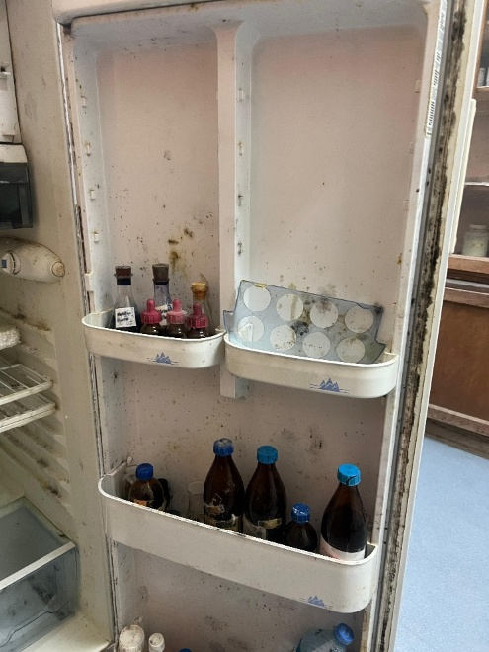 | 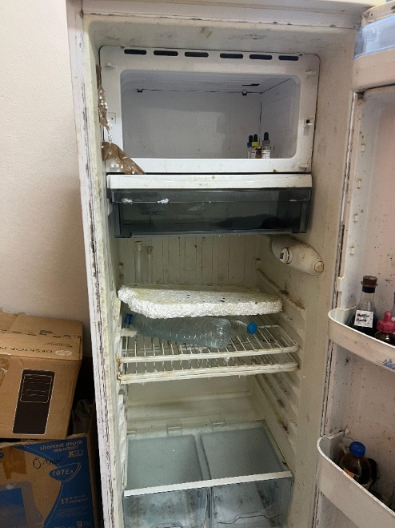
EK.1.1 Kimya Laboratuvarında arızalan buzdolabı görselleri

EK 1.2 Kimya Laboratuvarında arızalan buzdolabındaki kimyasalların boşaltıldıktan sonraki görselleri
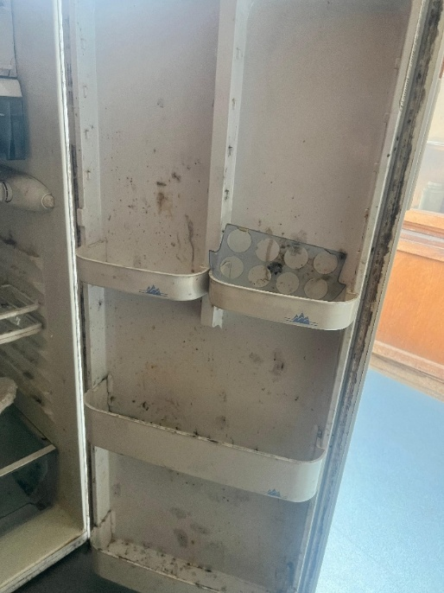 | 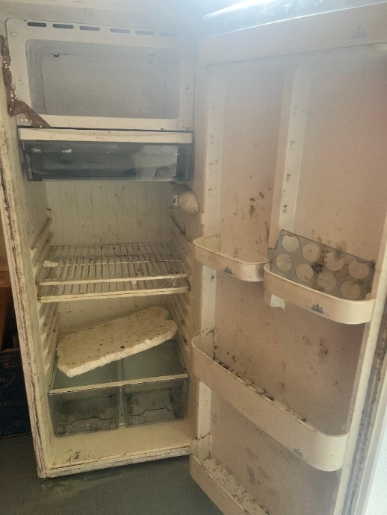

EK 2.2 Laboratuvarda bulunan buzdolabının konumu
“Laboratuvarda bulunan buzdolabının hem arızalanmış olması hem de bulunduğu konumda güneş ışığına doğrudan maruz kalması risk oluşturmaktadır.”
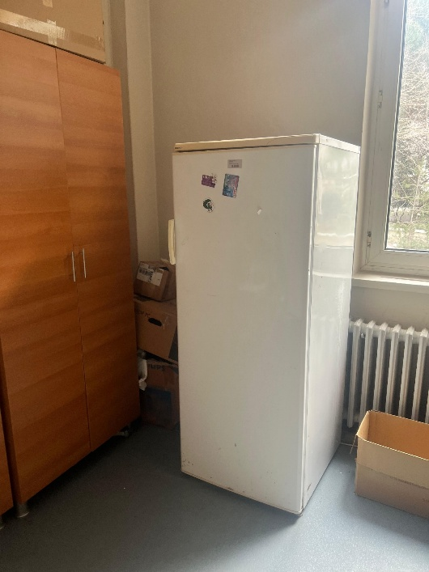

EK 2.2 Buzdolabı talep dilekçe_30.07.2024

EK 3.1 Kimya Laboratuvarında tespit edilen atık kimyasalların görselleri-1
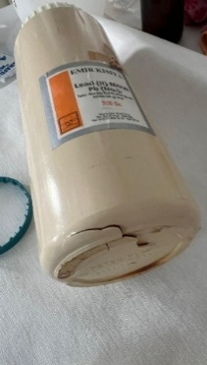 | 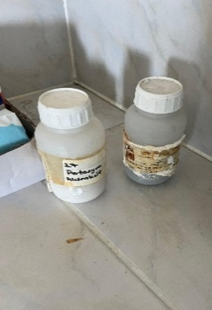 | 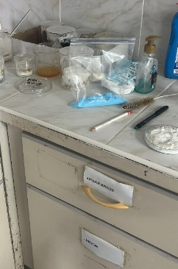
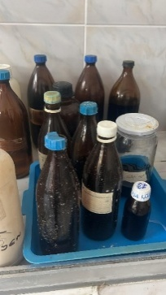 | 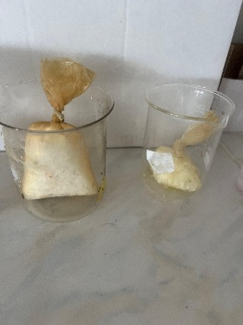 | 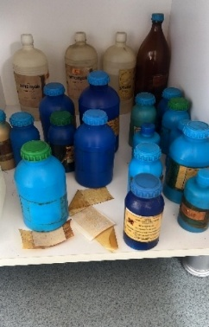
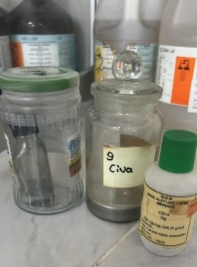 | 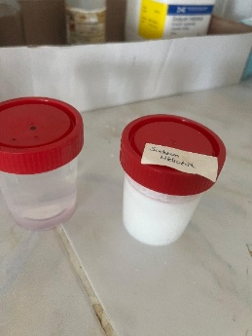 | 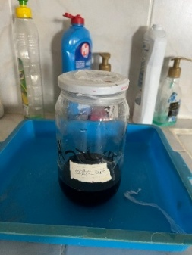
Kimya Laboratuvarında kimyasalların kontrolleri sonucu tespit edilen kimyasal atık bertarafı yapılmak üzere laboratuvardan uzaklaştırılacak kimyasallar.

EK 4.1 Kimya Laboratuvarında tespit edilen atık kimyasalların varillere alınması
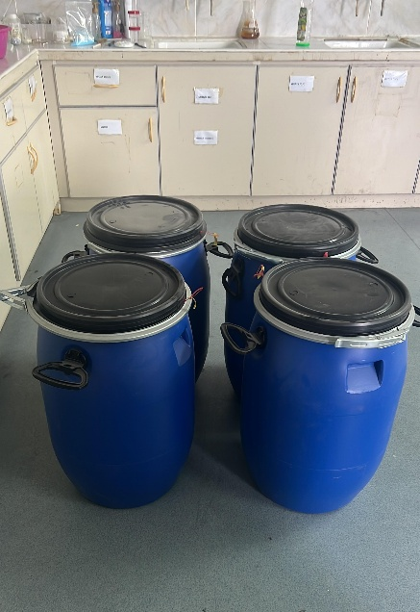 | 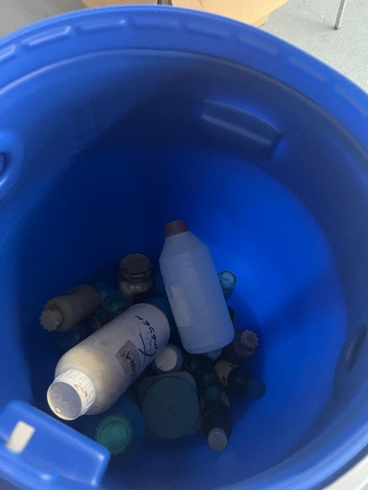 | 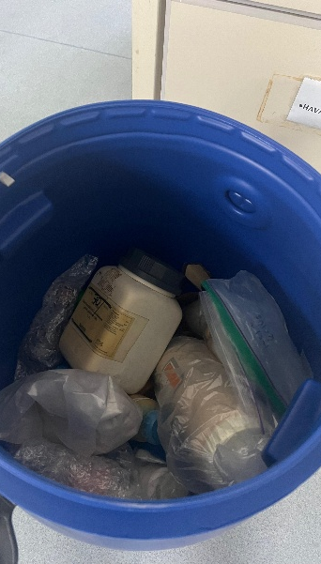
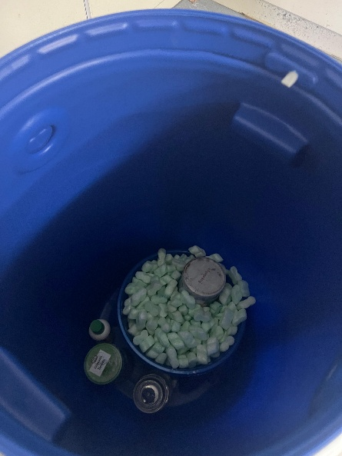 | 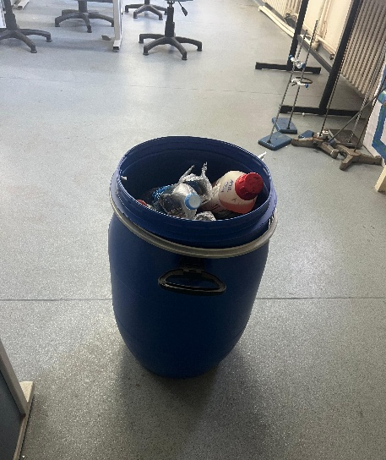 | 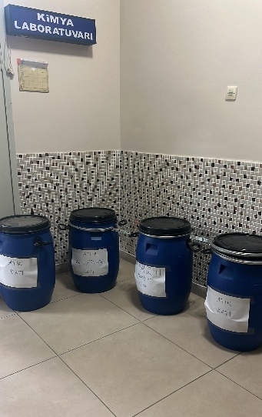
Araştırma Merkezleri Koordinatörlüğü tarafından sağlanan varillere atık kimyasallar kimyasal atık sınıflandırmasına göre (katı, asit, baz, civa vb) sızma yapmayacak şekilde ambalajlanarak GRUMLAB’ a gönderilmiştir.

EK 4.2 Tehlikeli Atıkların Bertarafı için Araştırma Lab. Koordinatörlüğü, Dekanlık Yazısı
EK 5.1 Eski buzdolabının yerine yenisinin alınması-laboratuvar koridoru için bank talebi_28.11.2014 (E-73168695-100-51730 sayı 28.11.2024 tarihli yazı)
EK 6.1 Üniversite Kalite Süreçlerinde Yapılan İlk Birim Ziyareti_ 06.01.2025
EK 6.2 Acil vücut ve göz duşu ünitesinin GRUMLAB’dan Fen Bilimleri Eğitimi Laboratuvarlarına transfer edilmesine yönelik yazışma
EK 6.3 GRUMLAB’dan Fen Bilimleri Eğitimi Laboratuvarlarına transfer edilen acil vücut ve göz duşu ünitesi görselleri
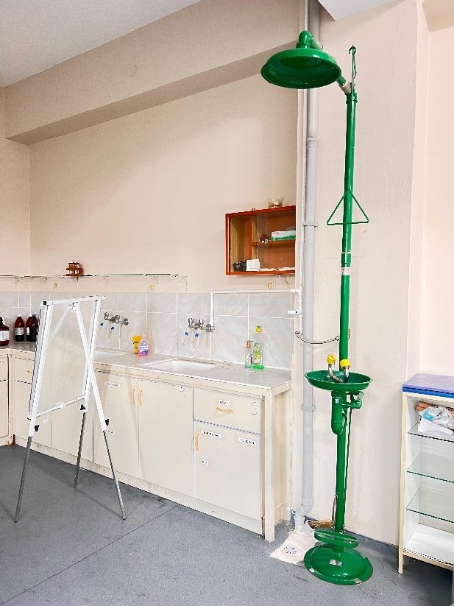 | 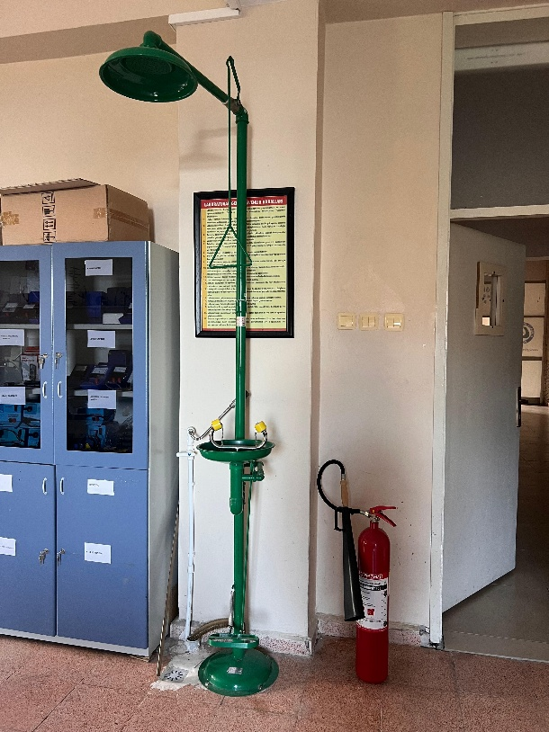
Kimya Laboratuvarı-Acil Vücut Duşu ve Göz Duşu Ünitesi | Fen-2 Laboratuvarı-Acil Vücut Duşu ve Göz Duşu Ünitesi
EK 7.1 Laboratuvar Güvenliği İhtiyaçları için Dekanlığa Talep Yazıları ve süreç
EK 7.2 Dekanlık tarafından satın alımları tamamlanmış malzemeler listesi

EK 8.1 Laboratuvarlarda kullanılan floresan lambaların tamamı LED lambalarla değiştirilmesi görselleri
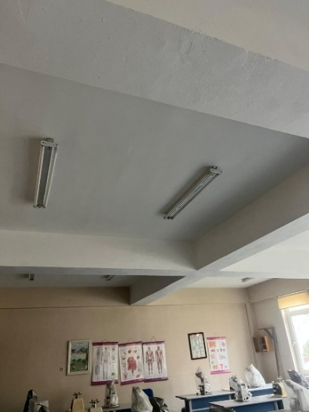 | 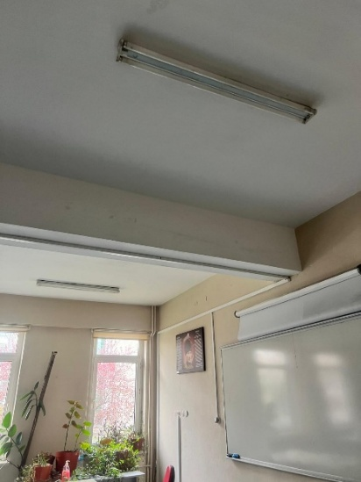 | 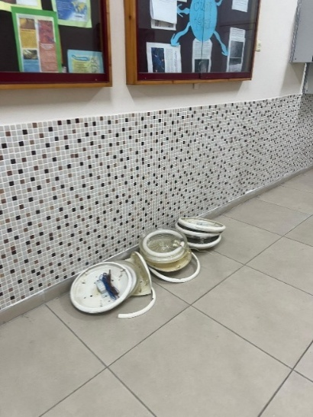
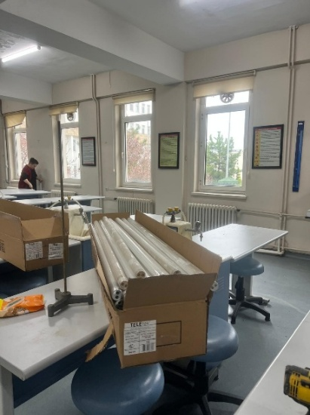 | 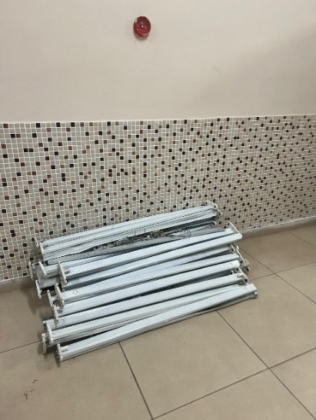
Laboratuvarlarda kullanılan floresan lambaların tamamı LED lambalarla değiştirilmiştir.

EK 9.1 DOKKAF 2025 Etkinliği_Laboratuvarda Güvenli Çalışma Tehlikeleri Tanıyın Güvende Kalın!
EK 10.1 6.3.2025_M. FEN BİLGİSİ EĞİTİMİ ANA BİLİM DALI TOPLANTI TUTANAĞI Kısmi zamanlı öğrencinin görevlendirmesi-

EK 10.2 Kimya Laboratuvarda düzenleme yapıldıktan sonra görseller

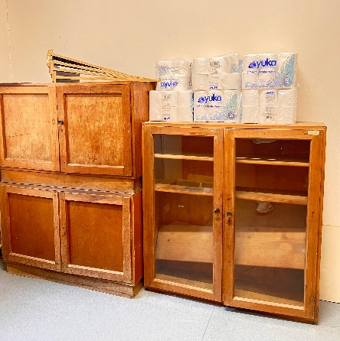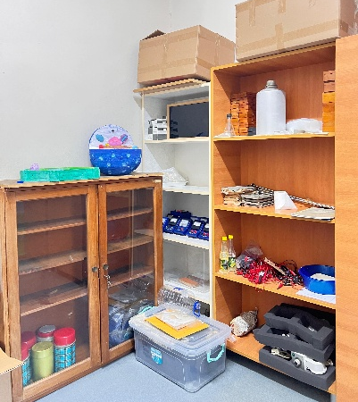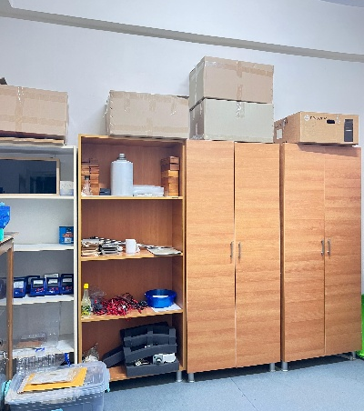
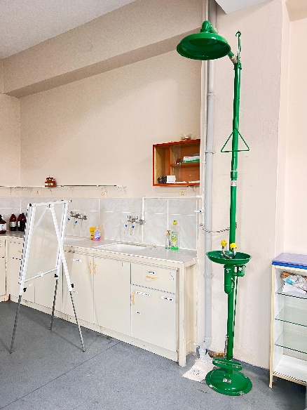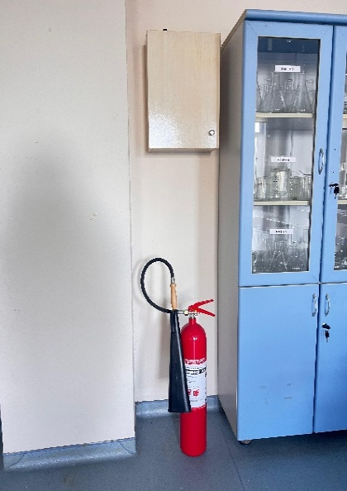

EK 10.3 Kimya Laboratuvarı Kimyasal Envanteri

EK 11 Ecza dolabı görseli

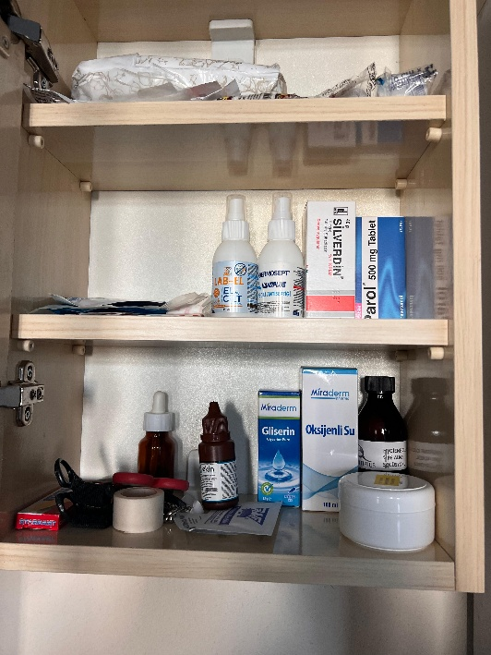
EK 12.1 Tehlikeli kimyasalların bertarafı konulu Eğitim Fakültesi Dekanlık yazısı
EK 12.2 Kimya Laboratuvarında tespit edilen atık kimyasalların varillere alınması
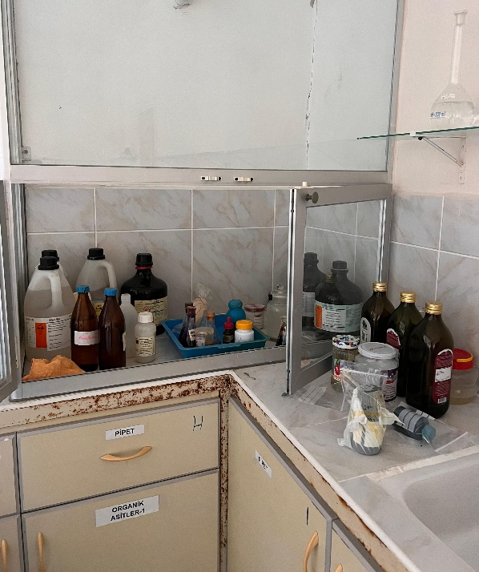 | 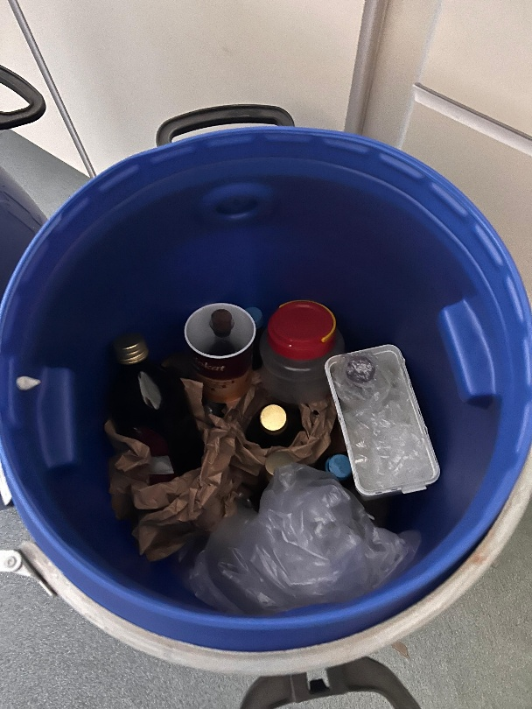
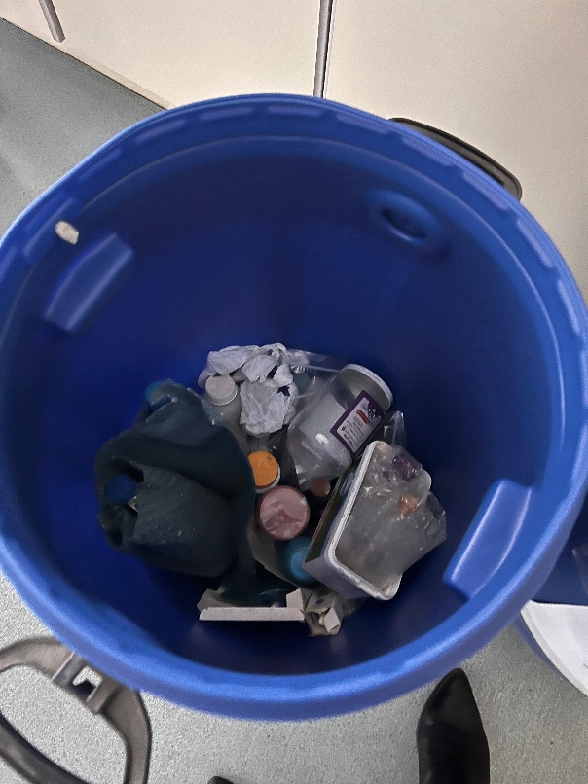 | 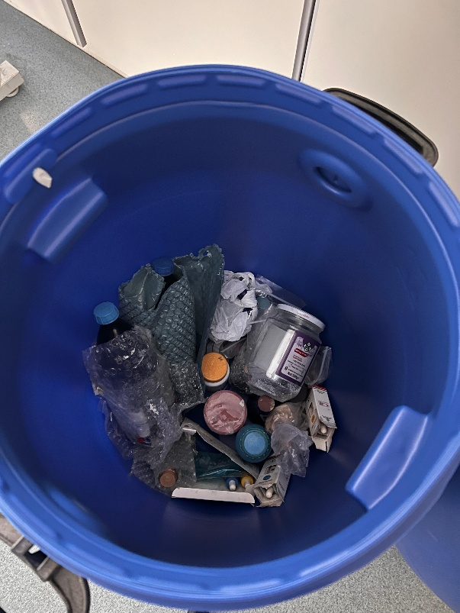

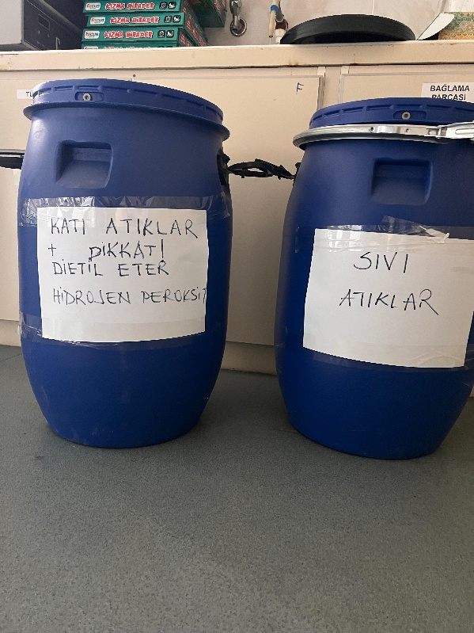 | 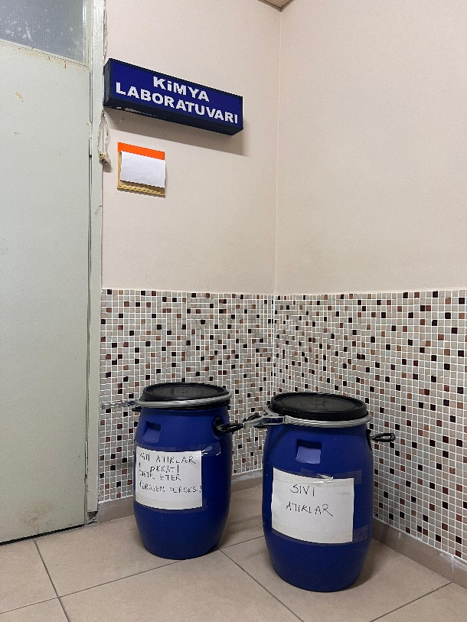
Araştırma Merkezleri Koordinatörlüğü tarafından sağlanan varillere atık kimyasallar kimyasal atık sınıflandırmasına göre (katı, sıvı, asit, baz) sızma yapmayacak şekilde ambalajlanarak GRUMLAB’ a gönderilmiştir.

